Epilepsia: Políticas públicas em BH.
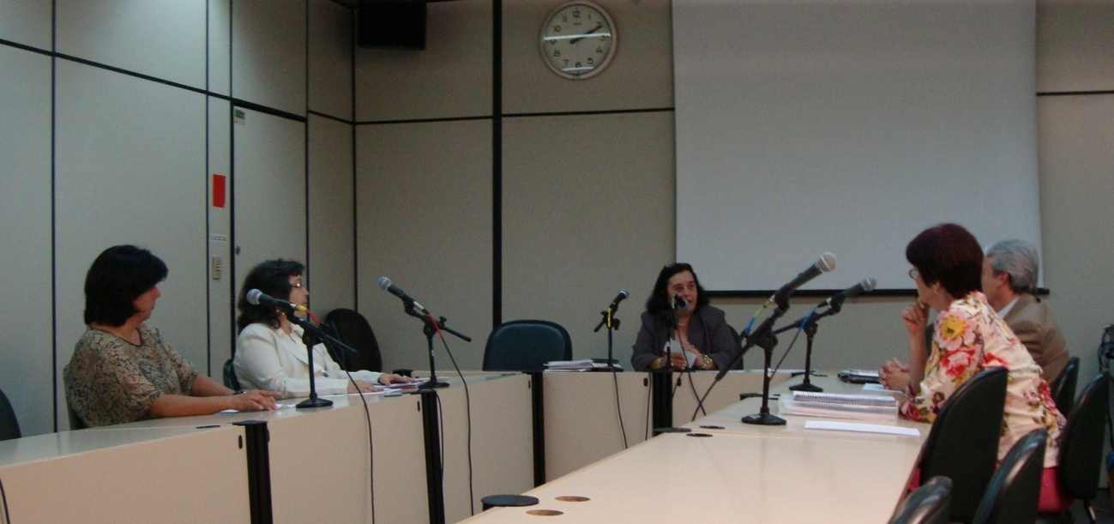
A Vereadora Elaine Matozinhos realizou audiência pública no dia 01 de junho de 2011, na CMBH, para discutir a questão do atendimento na área de saúde, aos epilépticos em Belo Horizonte.
Com a presença da Dra. Sônia Gesteira e Matos, Gerente de Projetos Especiais da Secretaria Municipal de Saúde; Sra. Sandra Mara Matias, da Associação Mineira de Epilepsia; Profª. Maria Carolina Doreto, da UFMG e Presidente do Capítulo Mineiro da Liga Brasileira de Epilepsia; Sr. Johner Zorzo Dorneles, da Liga Acadêmica da Epilepsia; Dra. Maria do Carmo Vasconcelos Santos, da Santa Casa de Misericórdia; Dr. José Maurício Siqueira, do Hospital Felício Rocho e Sra. Denise de Miranda Almeida, paciente e portadora de epilepsia, foram debatidas questões como a ampliação do atendimento aos portadores que necessitam de cirurgia, bem como a manutenção dos remédios a serem fornecidos pelos SUS aos portadores da doença.
Constatou-se que é necessário um maior empenho dos gestores de saúde na conscientização e informação dos profissionais de saúde e pacientes sobre a doença que afeta 2% da população brasileira.
Belo Horizonte tem apenas dois Hospitais que fazem o atendimento cirúrgico pelo SUS aos epilépticos: A Santa Casa de Misericórdia e o Hospital das Clínicas.
Estima-se que BH tem em torno de 48.000 pessoas portadoras de epilepsia, que necessitam de atendimento ininterrupto para controlar a doença.
Disse a Vereadora Elaine Matozinhos: “o epiléptico sofre grande preconceito, visto que não consegue se firmar no mercado de trabalho, onde é discriminado, por causa de suas crises. O INSS não o aposenta ou lhe confere qualquer benefício, cabendo à família, ampará-lo. Assim, o Poder Público tem de, no mínimo, manter a qualidade de tratamento a este paciente”.
Estabeleceu-se a criação de um Grupo de Trabalho para estudos da questão da epilepsia em Belo Horizonte, tendo como integrantes as pessoas que participaram da audiência pública, com vista a otimizar as políticas públicas de saúde a este segmento da população.

